**VSEBINSKO POROČILO**

**O DELU UPRAVNIH ENOT**

**ZA LETO 2024**

Ljubljana, marec 2025

**UVOD**

Poročilo o delu upravnih enot je pripravljeno na podlagi poročil upravnih enot, ki vključujejo vsa področja dela in so jih upravne enote posredovale v skladu z metodologijo za pripravo letnih poročil. Vsebinsko poročilo o delu upravnih enot, poslovno poročilo, poročilo o delu krajevnih uradov in poročilo o delu na področju sklepanja zakonskih zvez predstavljajo celovit pregled dela upravnih enot v letu 2024.

# ORGANIZIRANOST UPRAVNIH ENOT

Državna uprava kot del izvršilne veje oblasti v Republiki Sloveniji izvršuje upravne naloge. V skladu s strateškimi razvojnimi cilji je slovenska državna uprava del širše javne uprave, ki je usmerjen k uporabnikom ob sočasnem zagotavljanju zakonitega in racionalnega poslovanja.

Upravne naloge osnovnega državnega teritorialnega sistema splošne pristojnosti na prvi stopnji se praviloma izvajajo preko upravnih enot, ki zagotavljajo enake storitve na območju celotne države. Skupina 58 upravnih enot v upravnem in organizacijskem sistemu državne uprave pomeni temeljno strukturo dekoncentriranega izvajanja upravnih nalog države v skladu z Zakonom o državni upravi (v nadaljevanju: ZDU), Zakonom o splošnem upravnem postopku (v nadaljevanju: ZUP), ostalimi predpisi in materialno pravno zakonodajo.

Bistvo obstoja upravnih enot je, da izvajajo tiste naloge državne uprave, z različnih upravnih področij oziroma delovnih področij resornih ministrstev, ki jih je treba organizirati teritorialno v neposrednem stiku s prebivalci oziroma strankami, zaradi česar je organizacija upravnih enot enakomerno porazdeljena po celotnem teritoriju Republike Slovenije. Na upravnih enotah se odloča o upravnih zadevah oziroma se vodijo upravni in prekrškovni postopki, hkrati pa se izvajajo tudi druge upravne naloge ter številne druge strokovne naloge v okviru spremljajočih procesov dela. Vseh upravnih postopkov in drugih upravnih nalog ter prekrškov je na letnem nivoju dobre tri milijone.

# KADROVSKE ZADEVE

Poročilo podrobno analizira kadrovske podatke upravnih enot v obdobju od leta 2020 do 2024, pri čemer se osredotoča na ključne trende in ugotovitve, ki izhajajo iz zbranih podatkov nazivih in stopnjah naziva na uradniških delovnih mestih, na strokovno tehničnih delovnih mestih, po tarifnih razredih ter gibanju strukture zaposlenih javnih uslužbencev po upravnih enotah. V presečnem obdobju od leta 2020 do leta 2024 je skupno število zaposlenih v upravnih enotah leta 2020 znašalo 2.305, do leta 2024 pa se je povečalo na 2.356, kar predstavlja rahlo povečanje števila zaposlenih na upravnih enotah. Primerjalno gledano leti 2023 in 2024 pa je zabeležen majhen upad v skupnem številu javnih uslužbence, saj se je v zaključku leta 2024 upokojilo večje število javnih uslužbencev (v letu 2024 se je skupno upokojilo 98 javnih uslužbencev). Leta 2024 je bilo na upravnih enota skupno zaposlenih 1.951 uradnikov, medtem ko je bilo strokovnih delavcev 405, kar je nekoliko manj kot leta 2020. Skupno število strokovnih delavcev na upravnih enotah rahlo upada, med tem ko skupno število uradnikov se primerjano od leta 2020 do 2024 rahlo povečuje.

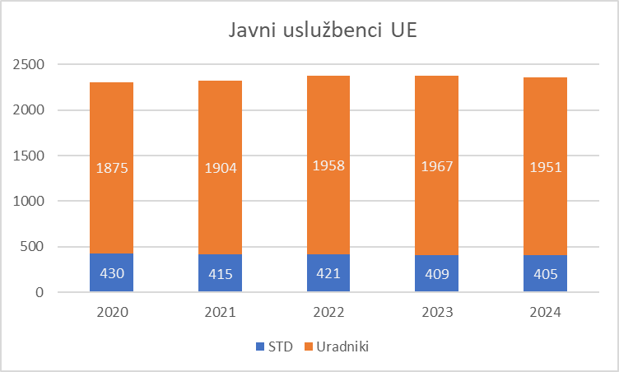

Slika 1: število javnih uslužbencev upravnih enot po letih

Struktura zaposlenih po tarifnih skupinah razkriva, da največ zaposlenih spada v tarifno skupino VII/1, kjer je leta 2024 delovalo 1.635 javnih uslužbencev, kar kaže na visoko zastopanost svetovalcev in višjih svetovalcev. Tarifni razred V pa je v tem obdobju od leta 2020 do 2025 doživel opazen upad, saj se je število zaposlenih na upravnih enotah v tarifi V zmanjšalo s 652 na 504.

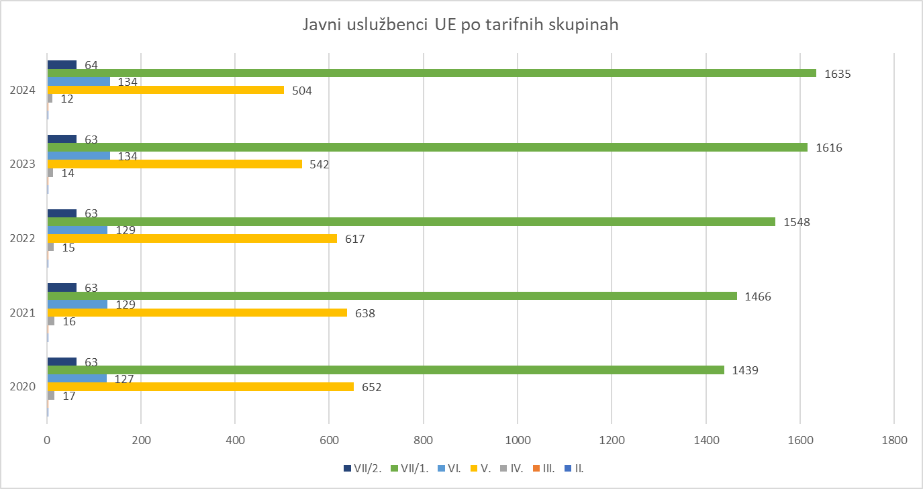

Slika 2: Število javnih uslužbencev upravnih enot po tarifnih skupinah

Analiza učinkov in prihodnje usmeritve kažejo, da optimizacija zaposlenih, ki vključuje povečanje števila svetovalcev in višjih svetovalcev in zmanjšanje števila referentov, nakazujejo, da se je v tem obdobju struktura zaposlenih na upravnih enotah nekoliko spremenila. Povečanje števila zaposlenih v višjih tarifnih skupinah nakazuje, da se povečujejo potrebe po zastopanosti večjega števila javnih uslužbencev na zahtevnejših delovnih mestih.

Tovrstna analiza je pokazala, da je pri kadrovskem načrtovanju potrebno opraviti razmislek o optimizaciji upravnega poslovanja na upravnih enotah. Ta proces mora upoštevati vsa delovna mesta, tako zahtevnejša kot tudi manj zahtevna, ter zagotoviti ustrezno zastopanost strokovno tehničnih delovnih mest, pri čemer je tovrstnih strukturnih spremembah potreben celovit pristop, ki vključuje analizo potreb po kadrih, oceno delovnih nalog in odgovornosti ter upoštevanje specifičnih znanj in veščin.

Datoteki s številčnimi vrednostmi sta prilogi poročila *(»1_Porocilo_Kadrovska_2024.xlsx«; »2_JU_UE_2020_2024.xlsx«*).

# OPRAVLJENO DELO V POROČEVALNEM OBDOBJU

## Realizacija programa dela

Iz poročil upravnih enot je razvidno, da je bil program dela, ki se izkazuje v Poslovnem načrtu upravnih enot za leto 2024, pretežno dosežen. Realizacija opravljenih nalog v primerjavi s sprejetimi poslovnimi načrti za leto 2024 izkazuje le manjša odstopanja.

## Statistika upravnega postopka

V letu 2024 so upravne enote v reševanje prejele 1.278.874 vlog za upravne postopke. Skupaj so imele v reševanju 1.361.863 zadev. Število rešenih zadev v letu 2024 znaša 1.284.484 zadev. V povprečju je bilo rešenih 94,32% zadev prejetih v reševanje. Delež pritožb glede na število rešenih zadev je 0,07%. Več podatkov in primerjava s preteklima dvema letoma je prikazano v Excelovi datoteki *»3_Porocilo_zup_2024.xlsx«*, ki je priloga tega poročila.

Pri interpretaciji podatkov je potrebno posebej poudariti podatek o številu zaostankov. V zaostanek se analitično prištevajo zadeve, ki so na koncu poročevalnega obdobja še vedno nerešene in jim je potekel rok za rešitev. Tehnično se ne beleži razlike med nerešenimi zadevami v vsebinskem smislu in rešenimi, a še nevročenimi iz različnih razlogov. Skok te številke v primerjavi z letom 2023 ima več razlogov. Tako se je zaradi ugotovljenih napak spremenil način štetja zadev. Nadalje so pri migraciji zadev iz enega sistema v drugega, ki je potekal v letu 2023 in bil uveljavljen na vseh UE z letom 2024 nastale določene analitične napake, ki jih bodo na upravnih enotah uredili predvidoma do konca leta 2025. Večina teh zaostankov tako prihaja iz naslova nevročenih zadev na področju tujcev – tipično Erasmus študentov na izmenjavi. Samo na UE Ljubljana je približno 5.000 takšnih zadev, ki so rešene, a ostale nevročene, kar beležimo kot »nerešene« in posledično je število poskočilo. Del povečanja zaostankov pa gre pripisati posledicam stavke upravnih enot v letu 2024. Tovrstne zaostanke upravne enote pospešeno rešujejo že od konca stavke.

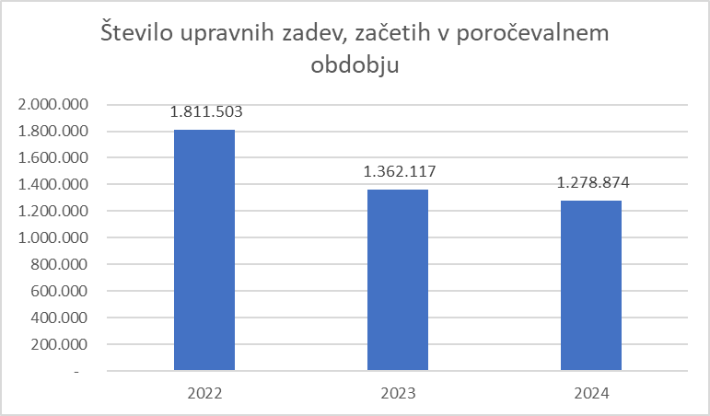

Slika 3: število upravnih zadev začetih v poročevalnem obdobju za leta 2022, 2023 in 2024

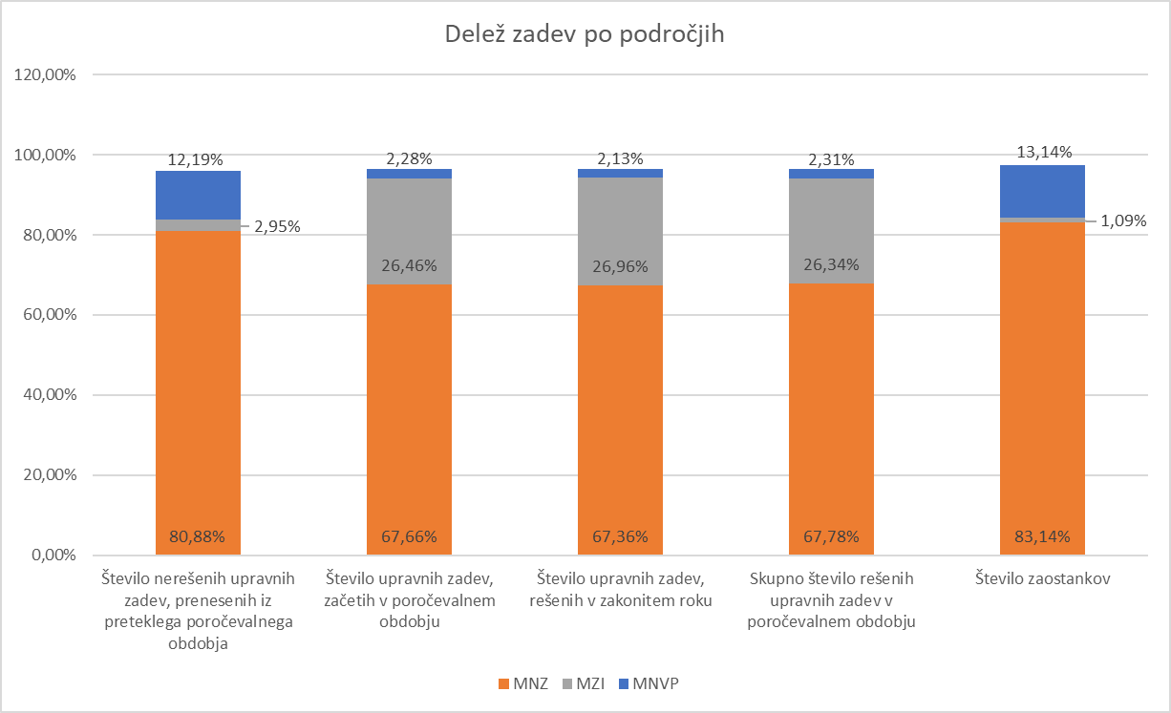

Slika 4: Delež zadev po posameznem parametru in področjih

## Druge naloge

### Druge upravne naloge

V letu 2024 je bilo na upravnih enotah rešenih 1.994.240 drugih upravnih nalog in 6.748 prekrškovnih zadev. Podatki po upravnih enotah in po področjih so prikazani v Excelovi datoteki *»4_Druge-upravne-naloge_2024.xlsx«*, ki je priloga vsebinskega poročila.

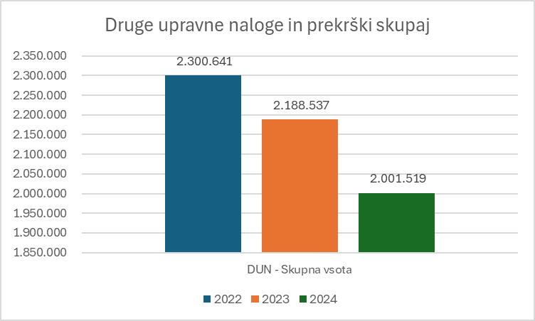

Slika 5: Skupaj druge upravne naloge in prekrški

### Druge naloge

V poročevalnem obdobju so upravne enote poleg rednih upravnih nalog izvajale tudi številne dodatne naloge, ki so bile ključne za nemoteno delovanje in izboljšanje organizacijskih procesov. Pomemben del teh nalog je bil povezan z evidentiranjem in arhiviranjem dokumentacije, kjer so upravne enote sistematično urejale zbirke dokumentov, izločale gradivo s pretečenim rokom hrambe ter izboljševale dostopnost in sledljivost dokumentov.

Velik poudarek je bil tudi na optimizaciji poslovnih procesov in sodelovanju z drugimi organi. Zaposleni so se udeleževali delovnih sestankov in izobraževanj, kjer so obravnavali različne vidike upravnega poslovanja, digitalizacijo postopkov in izboljšanje delovne učinkovitosti. Poleg tega so aktivno sodelovali pri prenovi informacijskih sistemov ter uvajanju novih metod dela, ki omogočajo večjo transparentnost in lažje upravljanje postopkov.

Upravne enote so bile vključene tudi v različne organizacijske in varnostne naloge. Izvajani so bili ukrepi za varnost pri delu in požarno varstvo, vključno z usposabljanjem zaposlenih in tehničnimi prilagoditvami prostorov. Hkrati je potekala promocija zdravja na delovnem mestu, kjer so bile organizirane različne aktivnosti za izboljšanje delovnih pogojev ter spodbujanje zdravega načina življenja.

Pomemben segment dodatnih nalog je bilo tudi sodelovanje pri izvedbi volilnih opravil, kjer so zaposleni sodelovali pri organizaciji in izvedbi volitev v Evropski parlament ter referendumov. Poleg tega so bili vključeni v različne komisije in delovne skupine, ki so obravnavale vprašanja povezana s kadrovskimi zadevami, finančnim poslovanjem in izboljšanjem notranjih procesov.

# VSEBINSKA PROBLEMATIKA PO PODROČJIH DELA

V nadaljevanju so predstavljena poročila po področjih dela in sicer splošno, vsebinska problematika in sodelovanje z resorjem. Predlogi za boljše delo, ki so jih v poročilih za posamezno področje podale upravne enote, bodo posredovani v seznanitev in obravnavo pristojnemu ministrstvu.

## Upravne notranje zadeve

V poročevalnem obdobju 2024 so imele upravne enote v reševanju 932.218 upravnih zadev. Rešenih je bilo 870.588 upravnih zadev. Poleg vodenja upravnih postopkov oz. reševanja upravnih zadev, so uslužbenci upravnih enot opravili še 1.282.089 drugih upravnih nalog.

Primerjava podatkov s preteklim letom izkazuje, da se je število upravnih zadev, ki so jih upravne enote prejele v reševanje leta 2024 v primerjavi z letom 2023 zmanjšalo za 5,05 % (skupno število vseh upravnih zadev v reševanju je v poročevalnem obdobju v letu 2024 znašalo 932.218, v letu 2023 pa 981.821). Število opravljenih drugih upravnih nalog se je v letu 2024, v primerjavi z letom 2023 zmanjšalo za 8,05 % (skupno število vseh drugih upravnih nalog za vseh 58 upravnih enot je v letu 2024 znašalo 1.282.089, v letu 2023 pa 1.394.283).

Tako kot pretekla leta, so bile tudi v letu 2024 v okviru delovnega področja upravno notranjih zadev zaznane največje obremenitve upravnih enot na področju tujcev. Manjše zakonodajne spremembe so od upravnih enot tudi v letu 2024 zahtevale sprotne delovne prilagoditve in v nekaterih primerih tudi dodatne obremenitve.

### Vsebinska problematika

Na delovnem področju tujcev je bilo največ podanih vlog za izdajo in podaljšanje enotnega dovoljenja za prebivanje in delo tujcev, zlasti iz tretjih držav (Kosovo, Indija, Bangladeš). Z uveljavitvijo Zakona o ukrepih za optimizacijo določenih postopkov na upravnih enotah (ZUOPUE) v juliji 2024, je bila ukinjena krajevno pristojnost pri večini postopkov na tujcih, hkrati pa je bila z ZUOPUE urejena pohitritev zaposlovanja tistih tujih delavcev, ki za vstop na območje Republike Slovenije ne potrebujejo vizuma. Tako je na podlagi ZUOPUE tujec lahko nastopil delo že po vročitvi potrdila o vloženi vlogi delodajalca in vročitvi informativnega lista oziroma dovoljenja po sporazumu z Republiko Srbijo oziroma Bosno in Hercegovino, brez nepotrebnega čakanja na izdajo enotnega dovoljenja za prebivanje in delo. Navedena ureditev je veljala do 31. 12. 2024.

Ključni izzivi, kot stalnica področij upravno notranjih zadev so tudi v letu 2024 vezani na iskanje načinov rešitev glede povečanega obsega dela ter v nadgradnji informacijskih sistemov za učinkovitejše upravljanje s podatki.

Ključni izzivi po področjih so bili naslednji:

*Tujci:*

Nemalokrat so se upravne enote srečevale s problematiko vlaganja istovrstnih vlog na več upravnih enotah in posledično z obravnavo vlog za izdajo dovoljenj za stalno prebivanje tujcev, ki so vloge za izdajo dovoljenj za začasno prebivanje podali pri drugih upravnih enotah, kjer pa o njih še ni bilo odločeno. Zaradi odprave krajevne pristojnost pri večini vlog za izdajo dovoljenj za prebivanje tujcev, se je na nekaterih manjših upravnih enotah sicer povečal pritok strank iz drugih (predvsem večjih) upravnih enot. Zaznano je bilo tudi povečano število izdanih potrdil o izpolnjevanju pogojev za udeležbo na tečaju/izpitu slovenskega jezika, kar je posledica novih zahtev po izpitu iz slovenščine, ki jih določa zadnja novela Zakona o tujcih, na podlagi katere je za prošnje, vložene od 1. maja do 31. oktobra 2024, za polnoletne družinske člane v postopku podaljšanja dovoljenja za začasno prebivanje zaradi združitve družine potrebno predložiti tudi potrdilo o vpisu v neformalni izobraževalni program za odrasle za učenje slovenskega jezika na preživetveni ravni. Za prošnje, vložene od 1. novembra 2024 dalje, mora tujec v postopku podaljšanja dovoljenja za začasno prebivanje zaradi združitve družine predložiti tudi potrdilo o opravljenem izpitu iz slovenščine na preživetveni ravni, za izdajo dovoljenja za stalno prebivanje pa tudi potrdilo o opravljenem izpitu iz znanja slovenskega jezika na osnovni ravni.

*Prijava prebivališč:*

Od 25. 10. 2024 je bila na podlagi ZUOPUE ukinjena krajevna pristojnost tudi pri prijavi prebivališč . Tako kot pretekla leta so bile upravne enote tudi v letu 2024 aktivne pri preverjanju fiktivnih prijav, pri čemer so uspešno sodelovale s Policijo in drugimi institucijami. Uvedeno je bilo obveščanje lastnikov nepremičnin o novih prijavah, kar se je izkazalo za učinkovit ukrep. Na nekaterih upravnih enotah se je pojavil problem neurejenih naslovov zaradi usklajevanja podatkov z Geodetsko upravo.

*Matične zadeve:*

Na področju matičnih zadev se opaža povečanje števila vlog za spremembo osebnega imena ter zahtev za vpise rojstev in smrti v tujini. Digitalizacija dokumentov se širi, saj se vedno več izpiskov iz matičnega registra izda elektronsko.

*Državljanstvo:*

Največji izziv v okviru vlog s področja državljanstva je tudi v letu 2024 v dolgotrajnosti postopkov in zahtevah po dokazovanju sredstev za preživljanje, še zlasti pri mladoletnih otrocih.

### Sodelovanje z resornim ministrstvom

Sodelovanje z Ministrstvom za notranje zadeve je ocenjeno kot dobro, saj upravne enote s strani ministrstva pravočasno prejemajo navodila, pojasnila in usmeritve. Zaradi težnje k čim bolj poenoteni praksi obravnav strank, si upravne enote s strani ministrstva želijo čim več izobraževanj, tako glede sprotnih novosti, kot splošnih obnovitvenih izobraževanj, še posebej tistih, ki jih že več let ni bilo.

## Infrastruktura

V poročevalnem obdobju 2024 so imele upravne enote v reševanju 340.902 upravnih zadev (od katerih jih je bilo rešenih 338317). Poleg vodenja upravnih postopkov oz. reševanja upravnih zadev, so uslužbenci upravnih enot opravili še 327.550 drugih upravnih nalog.

Primerjava podatkov s preteklim letom izkazuje, da se je število upravnih zadev, ki so jih upravne enote prejele v reševanje leta 2024 zmanjšalo za 7,22 % (skupno število vseh upravnih zadev v reševanju je v poročevalnem obdobju 2024 znašalo 340.902, v letu 2023 pa 367.445). Število opravljenih drugih upravnih nalog se je v letu 2024, v primerjavi z letom 2023, zmanjšalo za 2,19 % (skupno število izvedenih drugih upravnih nalog je v letu 2024 znašalo 327.550, v letu 2023 pa 334.879).

V letu 2024 so upravne enote izvajale različne naloge s področja infrastrukture, pri čemer so bile glavne dejavnosti povezane z izdajo in podaljšanjem vozniških dovoljenj, registracijo vozil, upravnimi postopki ter prekrškovnimi postopki.

### Vsebinska problematika

Povečanje števila postopkov je bilo zaznano predvsem pri izdaji vozniških dovoljenj in prijavah na vozniške izpite, medtem ko se je število registracij motornih vozil na določenih območjih zmanjšalo.

Ključni izzivi po področjih so naslednji:

*Vozniki:*

Na več upravnih enotah je še vedno izpostavljen problem zamenjave tujih vozniških dovoljenj, saj je preverjanje verodostojnosti dokumentov zamudno, vključno z ugotavljanjem običajnega prebivališča strank, kar je običajno posledica neenotne interpretacije te materije. Težave se med drugim pojavljajo tudi pri zamenjavi starejših evropskih vozniških dovoljenj, katerih podatkov še ni v sistemu RESPER, odgovorov od pristojnih tujih organov pa upravne enote ne prejmejo. Vezano na povečano povpraševanje za zamenjavo tujih vozniških dovoljenj tujcev, ki so prosilci za mednarodno zaščito oziroma imajo pridobljen status mednarodne zaščite, upravne enote nimajo nobenih navodil oz. pojasnil, kaj pomenijo posamezni statusi, ter kakšna dokazila lahko od njih zahtevati. Z določbo novega drugega odstavka 67. člena Zakona o voznikih se zaradi zapolnitve pravne praznine določa dodatna okoliščina, ki onemogoča zamenjavo tujega vozniškega dovoljenja za slovensko vozniško dovoljenje v primeru, ko je imetnik tujega vozniškega dovoljenja s tujim vozniškim dovoljenjem dosegel ali presegel 18 kazenskih točk, čemur sledi izrek stranske sankcije prepovedi uporabe tujega vozniškega dovoljenja na ozemlju Republike Slovenije. V letu 2024 je bila sprejeta novela Zakona o prevozih v cestnem prometu (ZPCP-2I), s katerim so bile med drugim sprejete spremembe na področju izdaje izkaznic o vozniških kvalifikacijah, in sicer je bila odpravljena zahteva po obveznem navajanju EMŠO-ja v vlogi ter onemogočeno vlaganje navedenih vlog po pooblaščencu, kar pri strankah povzroča nezadovoljstvo, saj vozniki, ki so tuji državljani, veliko vozijo v tujini in jih dlje časa ni v Republiki Sloveniji, zato jim je osebno vlaganje vlog oteženo. S strani izdelovalca izkaznic o vozniških kvalifikacijah, je bila vloga ustrezno popravljena, zgolj na obvezen vnos podatka o datumu rojstva in spola. Težava pa nastane, ko želijo upravne enote v register voznikov vnesti spričevala o opravljenem usposabljanju za temeljne kvalifikacije in podatek o izdani izkaznici o vozniških kvalifikacijah, saj slednje ni možno, če vlagatelj za izdajo izkaznice o vozniških kvalifikacijah, ki je tuj državljan, v Republiki Sloveniji EMŠO-ja nima določenega. V smislu poenostavitve dela, pa tudi pohitritve delovnih procesov, so upravne enote tudi na delovnem področju infrastrukture dobile dostop do evidence pravnomočnih odločb in sklepov o prekrških (EPS) in dostop do evidence kazenskih točk (EKT), kar upravnim enotam omogoča hitrejšo zaključitev postopkov vpisa spremljevalca v evidenčni karton vožnje.

*Vozila:*

Na podlagi novele Uredbe o letni dajatvi za uporabo vozil v cestnem prometu, ki je bila objavljena v juniju 2024, se bo s 1. 1. 2025 začela zaračunavati letna dajatev tudi za motorna vozila z vgrajenim električnim pogonskim motorjem. Na področju prekrškovnih postopkov in izvršb so nekatere upravne enote zaznale težave pri izterjavi glob, saj dolžniki v predpisanem roku ne poravnajo obveznosti, kar vodi v prisilne izterjave preko Finančne uprave Republike Slovenije.

### Sodelovanje z resornim ministrstvom

Večina upravnih enot sodelovanje z Ministrstvom za infrastrukturo ocenjuje kot zadovoljivo, izpostavlja pa se potreba po dodatnih usmeritvah za večjo usklajenosti pri izvajanju predpisov, predvsem pri postopkih zamenjav tujih vozniških dovoljenj, dodatnem ozaveščanju strank o možnostih uporabe elektronskih storitev, dodatnem izobraževanju, dodatnih iskanjih rešitev za izboljšanje digitalizacije in avtomatizacije postopkov, z namenom zmanjševanj administrativnih bremen, ter iskanja rešitev za hitrejše dostope do tujih evidenc pri preverjanju verodostojnosti dokumentov.

## Naravni viri in prostor

V letu 2024 so imele upravne enote v reševanju 39.449 upravnih zadev od katerih je bilo do konca leta rešenih 29.651 zadev. Poleg vodenja upravnih postopkov oziroma reševanja upravnih zadev, so javni uslužbenci opravili še 30.798 drugih upravnih nalog s področja naravnih virov in prostora.

Primerjava podatkov s preteklim letom izkazuje, da se je število upravnih zadev, ki so jih upravne enote prejele v reševanje leta 2024 znižalo in sicer za približno 12,8% (skupno število vseh upravnih zadev je v poročevalnem obdobju 2024 znašalo 39.449, v letu 2023 pa 44.520). Za približno 17% se je zmanjšalo skupno število rešenih zadev v letu 2024 v primerjavi z letom 2023 (skupno število rešenih zadev je v poročevalskem obdobju 2024 znašalo 29.651, v letu 2023 pa 34.795). Število upravnih zadev s področja naravnih virov in prostora, ki niso bile rešene v tekočem letu je višje kot v letu 2023, saj se je število nerešenih zadev v letu 2024 zvišalo za 0,7% v primerjavi z letom 2023 (razlika za leto 2024 med vsemi upravnimi zadevami in rešenimi zadevami znaša 9.798 nerešenih upravnih zadev, za leto 2023 pa je bila ta razlika med vsemi upravnimi zadevami in rešenimi upravnimi zadevami 9.725 nerešenih upravnih zadev). Število opravljenih drugih upravnih nalog se je v letu 2024 v primerjavi z letom 2023, zmanjšalo za 6,9% (skupno število izvedenih drugih upravnih nalog je v letu 2024 znašalo 30.798, v letu 2023 pa 32.932).

### Vsebinska problematika

V letu 2024 je področje okolja in prostora zaznamovalo več pomembnih izzivov, povezanih predvsem z zakonodajnimi spremembami, zmanjšanjem števila upravnih zadev in nadaljnjim razvojem sistema eGraditev. Kljub zmanjšanemu obsegu dela so postopki ostali dolgotrajni in zahtevni zaradi nejasnosti zakonodaje, pomanjkljivih vlog investitorjev in težav pri pridobivanju strokovno podprtih mnenj občin.

Ključni izzivi, kot stalnica tega upravnega področja so v učinkovitosti in pravni varnosti pri izdajanju dovoljenj in upravljanju prostora, pospešitvi postopkov obravnave vlog, jasnejših zakonskih določbah glede legalizacije objektov in pridobivanja uporabnih dovoljenj, večjem obsegu izobraževanj in usposabljanj za zaposlene v upravnih enotah ter v nadgradnji sistema eGraditev.

Ključni izzivi po področjih so naslednji:

*Gradbena zakonodaja in legalizacija*: Na področju gradbenih dovoljenj je prišlo do zmanjšanja števila rešenih zadev, predvsem zaradi zadržanja izvrševanja 146. člena Gradbenega zakona (GZ-1), ki ureja dovoljenja za objekte daljšega obstoja. Mnoge vloge so bile vložene, a postopki niso bili zaključeni, saj je Ustavno sodišče že leta 2023 zadržalo izvrševanje tega člena do svoje končne odločitve, kar ima za posledico večje število nezaključenih zadev s tega področja dela. Prav tako so se nadaljevale težave pri legalizaciji objektov, saj je zakonodaja v določenih primerih dopuščala več različnih postopkov, to je povzročalo zmedo tudi pri investitorjih in javnih uslužbencih.

*Prostorski akti in pridobivanje mnenj*: Občinski prostorski akti so pogosto nejasni in zastareli, kar je povzročalo težave pri njihovi interpretaciji. Upravičenci so imeli težave pri pridobivanju ustreznih mnenj, občine pa niso vedno jasno obrazložile svojih odločitev. V nekaterih primerih so bila mnenja podana na neustreznih obrazcih ali celo v nasprotju z veljavno zakonodajo, kar je postopke še dodatno zavleklo.

*Razlastitve in nadomestila*: Število postopkov razlastitve je bilo nekoliko višje kot v preteklih letih zaradi državnih infrastrukturnih projektov. Povečalo se je tudi število vlog za odmero odškodnin zaradi spremembe namembnosti kmetijskih zemljišč. Pri postopkih je pogosto prihajalo do zapletov, saj so bile stranke v postopkih pogosto slabo informirane in niso imele vseh potrebnih dokumentov.

*Zastareli prostorski izvedbeni akti občin*: Nekateri prostorski izvedbeni akti občin so zastareli in ne ustrezajo trenutnim potrebam in razmeram. To otežuje izvajanje gradbenih postopkov in povzroča dodatne zaplete. Prenova zastarelih prostorskih izvedbenih aktov in prilagoditev glede na aktualne potrebe in prejete pripombe bi bistveno izboljšala učinkovitost postopkov.

*Splošni obrazci*: Splošni obrazci, predpisani s Pravilnikom o projektni in drugi dokumentaciji, so preštevilčni, nepregledni in pogosto neizpolnjeni s strani strank. Tudi to podaljšuje postopke in povzroča dodatno delo za upravne enote. Poenostavitev in preglednost obrazcev, ter izobraževanje strank o pravilnem izpolnjevanju, bi skrajšala čas vodenja postopkov.

*Pomanjkanje pravilnika o načinu izračuna površin in prostornin stavb*: Pomanjkanje pravilnika otežuje delo projektantov in upravnih enot, saj ni enotnih smernic za izračun površin in prostornin stavb. Sprejem pravilnika o načinu izračuna površin in prostornin stavb bi poenostavila in poenotila postopke.

### Sodelovanje z resornim ministrstvom

Sodelovanje z Ministrstvom za naravne vire in prostor (MNVP) je bilo na splošno dobro, vendar so si upravne enote želele hitrejše odzivanje na vprašanja in bolj jasna navodila pri izvajanju zakonodaje. MNVP je organiziralo nekaj izobraževanj, vendar so bila ta ocenjena kot premalo pogosta in premalo praktično naravnana. Nekatera vprašanja, ki so jih upravne enote naslovile na ministrstvo, so ostala neodgovorjena ali pa so odgovori prispeli z veliko zamudo. S strani MNVP se pogrešajo regijska izobraževanja, zlasti glede postopkov legalizacije objektov, kar bi prispevalo k usklajenosti in učinkovitosti postopkov. Pri sodelovanju z MNVP se pogreša tudi več strokovnih navodil in priporočil za upravne enote, kar bi izboljšalo kakovost in hitrost reševanja zadev.

## Kmetijstvo, gozdarstvo in prehrana

V poročevalnem obdobju 2024 so imele upravne enote v reševanju 29.288 upravnih zadev. Rešenih je bilo 26.892 upravnih zadev. Poleg vodenja upravnih postopkov oz. reševanja upravnih zadev, so uslužbenci upravnih enot opravili še 114.482 drugih upravnih nalog.

Primerjava podatkov s preteklim letom izkazuje, da se je število upravnih zadev, ki so jih upravne enote prejele v reševanje leta 2024 v primerjavi z letom 2023, zmanjšalo za 1,16 % (skupno število vseh upravnih zadev v reševanju je v poročevalnem obdobju v letu 2024 je znašalo 29.288, v letu 2023 pa 29.632). Število opravljenih drugih upravnih nalog se je v letu 2024, v primerjavi z letom 2023 zmanjšalo za 5,84 % (skupno število vseh drugih upravnih nalog za vseh 58 upravnih enot je v letu 2024 znašalo 114.482, v letu 2023 pa 121.583).

Tako kot pretekla leta, so bile tudi v letu 2024 v okviru delovnega področja kmetijstva, gozdarstva in prehrane zaznane največje obremenitve upravnih enot na področjih: odobritve pravnih poslov pri prometu s kmetijskimi zemljišči, kmetijami in gozdovi ter izdaja odločb, da te odobritve niso potrebne, status kmeta in kmetijske organizacije, agrarne skupnosti, urejanje grafičnih enot rabe kmetijskega gospodarstva (GERK), posebej v času subvencijske kampanje, dopolnilne dejavnosti na kmetiji, register pridelovalcev grozdja in vina, dovoljenja za zasaditev vinske trte ter komasacije.

### Vsebinska problematika vključno z GERK

Postopki prometa s kmetijskimi zemljišči postajajo zaradi velikega povpraševanja kupcev kompleksni in zahtevni. Pri prometu s kmetijskimi zemljišči in gozdovi so postopki zaradi ugotavljanja prednostnega vrstnega reda kupcev po ZKZ in Zakonu o gozdovih velikokrat dolgotrajni in zapleteni. Na ponudbe se prijavljajo tudi kmetje iz drugih delov Republike Slovenije (živijo tudi več kot 200 km stran), tudi za dokaj majhna zemljišča, dejansko premajhna za resno kmetijsko obdelavo.

UE od novele ZKZ-G iz leta 2022 preverjajo zaščitenost kmetij le še na zahtevo sodišča ali davčnega organa, kar ima za posledico zmanjšanje števila predmetnih zadev. Pri urejanju GERK-ov so se pojavljale tudi tehnične težave pri usklajevanju podatkov, zaradi neskladij med stanjem na terenu, zemljiškim katastrom ter vnosom v register.

Ključni izzivi po področjih so bili naslednji:

*Promet s kmetijskimi zemljišči, gozdovi in kmetijami:*Na tem področju so se tudi v letu 2024 pojavljali določeni problemi, saj pogodbeniki sklepajo pogodbe, ki po Zakonu o kmetijskih zemljiščih (v nadaljevanju: ZKZ) niso določno opredeljene: o priznanju lastninske pravice, o priposestvovanju, za zemljiškoknjižna dovolila, o usklajevanju dejanskega stanja z zemljiškoknjižnim, sodne poravnave. UE te pogodbe presojajo po vsebini in ugotavljajo ali gre dejansko za promet s kmetijskimi zemljišči. UE so bile pri teh obravnavah zelo natančne in so v nekaterih primerih zavrnile odobritve pravnih poslov. Slednje je bilo v pritožbenih postopkih večinoma potrjeno kot pravilna odločitev. Postopki odobritve pravnih poslov po ZKZ so zahtevni in dolgotrajni, saj je treba uporabljati tudi predpise iz civilnega prava in sodno prakso. Veliko je bilo vlog, kjer je bilo treba ugotavljati predkupne upravičence, med dvema, pa tudi do petimi sprejemniki ponudbe.

*Status kmeta:* navedeno ostaja eno izmed pomembnih vprašanj v povezavi s predkupno pravico po ZKZ in subvencijami. UE ugotavljajo dohodek, ki ga stranke pridobivajo z opravljanjem kmetijske dejavnosti, za namen določitve statusa kmeta po ZKZ. UE mora sama vrednotiti kmetijske pridelke, saj se dogaja, da ni nobenih računov o prodaji, predložena mnenja Kmetijske svetovalne službe pa pogosto odstopajo od realne vrednosti. V postopkih odobritve pravnih poslov po ZKZ so UE tudi zaznavale zlorabe statusa kmeta.

*Agrarne in pašne skupnosti:* Register agrarnih skupnosti, ki ga vodi MKGP, tudi v letu 2024 še ni deloval v elektronski obliki. V praksi so tako UE v Excelov obrazec vpisovale podatke za vsako agrarno skupnost posebej in ga posredovale na MKGP. Stanje je bilo enako pri Registru pašnih skupnosti.

### Komasacije

Postopki so se v letu 2024 izvajali različno, in samo na posameznih UE. Medtem ko so nekatere UE uspešno zaključile posamezne faze komasacije, so se druge UE soočale z administrativnimi ali lastniškimi zapleti. Pomanjkljiva dokumentacija in neusklajenost podatkov v zemljiški knjigi upočasnjujeta zaključek postopkov. Kljub temu so bile izdane nekatere odločitve, ki bodo omogočile hitrejše nadaljevanje komasacijskih postopkov v prihodnjih letih.

|  |  |  |
| --- | --- | --- |
|  | KOMASACIJE | Število |
| 1. | Število odločb udeležencem komasacije za upravno zadevo ali vse zadeve pod MKGP UE0032 – Komasacija | 10 |
| 2. | Število odločb udeležencem komasacije za upravno zadevo ali vse zadeve pod MKGP UE0036 – Nova razdelitev zemljišč v komasacijskem postopku | 3 |
| 3. | Število rešenih pritožb udeležencev v komasacijskem postopku na odločbe pod MKGP UE0032 na prvi stopnji | 2 |
| 4. | Število rešenih pritožb udeležencev v komasacijskem postopku na odločbe pod MKGP UE0036 na prvi stopnji | 0 |

### Sodelovanje z resornim ministrstvom

Sodelovanje med UE in MKGP je bilo ocenjeno kot dobro, zlasti na področju GERK. UE so pohvalile ažurnost in dostopnost klicnega centra RKG, ki je omogočal hitro reševanje težav v evidencah. Hkrati pa se je pojavila potreba po dodatnih usposabljanjih in večji jasnosti pri razlagi predpisov. V določenih primerih je bila zaznana tudi potreba po hitrejšem odzivanju na pritožbe, saj se je zaradi dolgotrajnih postopkov pojavljalo nezadovoljstvo strank.

## Denacionalizacija

Na dan 31. 12. 2024 je bilo na UE še 54 nepravnomočnih zadev, od tega po Zakonu o denacionalizaciji (v nadaljevanju: ZDEN) 49, po Zakonu o ponovni vzpostavitvi agrarnih skupnosti ter vrnitvi njihovega premoženja in pravic (v nadaljevanju: ZPVAS) pa 5 zadev.

Po ZDEN je bilo na UE ob koncu leta 2024 v dejanskem reševanju 30 zadev, po ZPVAS pa 4 zadeve. Od 31. 12. 2023 do 31. 12. 2024 se je število nepravnomočnih zadev po ZDEN na UE zmanjšalo od 64 na 54 zadev.

Na število nepravnomočnih zadev je tudi v letu 2024 vplivala spremenjena ustavno sodna praksa iz leta 2017 glede drugega odstavka 10. člena ZDEN, vezana na Finančno in izravnalno pogodba med Zvezno republiko Nemčijo in Republiko Avstrijo iz leta 1961. Gre za pravico do odškodnine od tuje države. Posledično se je v letu 2018 na UE reaktiviralo 32, prej že pravnomočnih zadev. Do dne 31. 12. 2024 je 19 tako reaktiviranih zadev znova postalo pravnomočnih.

V letu 2024 so Ministrstvo za kmetijstvo, gozdarstvo in prehrano, Ministrstvo za naravne vire in prostor ter Ministrstvo za gospodarstvo, turizem in šport v pritožbenih postopkih zoper odločitve UE izdala 24 konkretnih upravnih aktov; od tega MKGP 7, MNVP 12 ter MGTŠ 5. Meritorno so ministrstva odločila v 21-ih zadevah: MKGP v 6-ih, MNVP v 12-ih, MGTŠ pa v 3-eh primerih. V ponovni postopek so ministrstva vrnila na UE tri zadeve: MKGP eno zadevo, MGTŠ pa dve zadevi.

Med UE je tudi v letu 2024 potekala dobra praksa medsebojne pomoči po ZDEN, in sicer za 10 zadev.

Sklad kmetijskih zemljišč in gozdov Republike Slovenije (v nadaljevanju: SKZG RS) je lani vodil postopke sklepanja sporazumov za dodelitev nadomestnih zemljišč po ZDEN v zvezi s postopki na 5-ih UE. SKZG RS je upravičencem posredoval en predlog sporazuma, sklenjen je bil en sporazum. Posledično so UE lani izdale dve predmetni odločbi.

## Delo, družina, socialne zadeve in enake možnosti

Upravne enote so v letu 2024 iz področja dela MDDSZEM skupno obravnavale 20.786 zadev, od tega je bilo vseh upravnih zadev 1.589, drugih upravnih nalog pa 19.197. V letu 2024 je bilo vseh rešenih upravnih zadev 1.451, kar pomeni da je bilo rešenih 91% prejetih upravnih zadev v poročevalnem obdobju. Število nerešenih zadev prenesenih iz leta 2024 na tem področju je nizko, saj se te nanašajo zgolj na vloge prejete ob zaključku poročevalskega obdobja. Na tem delovnem področju upravne enote v povprečju ne beležijo zaostankov.

### Vsebinska problematika

V letu 2024 so bile upravne enote osredotočene na izvajanje Zakona o izenačevanju možnosti invalidov (ZIMI), osebno dopolnilno delo, izdajo vrednotnic in registracijo sindikatov. Povečano zanimanje za evropsko kartico ugodnosti za invalide je pokazalo potrebo po digitalizaciji postopkov, saj sedanji način obdelave vlog podaljšuje obravnavo. Povečano število vlog za tehnične pripomočke zahteva jasnejša navodila in revizijo cenikov. Pri osebnem dopolnilnem delu je opazno nezadovoljstvo strank zaradi administrativnih ovir, zato je predlagana poenostavitev postopkov, predvsem digitalizacija in možnost izdaje vrednotnic za daljša obdobja. Izdaja vrednotnic in registracija sindikatov sta področji, kjer je zaznana potreba po posodobitvi zakonodaje in prehodu na elektronske registre. Za izboljšanje procesov upravne enote predlagajo smiselno poenostavitev postopka pridobivanja evropske kartice ugodnosti, izdaje vrednotnic ter registracije osebnega dopolnilnega dela, kar bi pripomoglo k večji učinkovitosti in dostopnosti teh storitev. Poleg tega je nujna posodobitev zakonodaje, ki bi vključevala uveljavitev predlaganih sprememb v registraciji sindikatov, upravljanju vrednotnic ter organizaciji postopkov za osebno dopolnilno delo, da se delovni proces upravnih enot lahko prilagodi sodobnim smernicam digitalizacije. Okrepitev sodelovanja z Ministrstvom za delo, družino, socialne zadeve in enake možnosti bi omogočila organizacijo več strokovnih posvetov. To bi prispevalo k jasnejšim pravnim smernicam in poenotenje prakse dela na upravnih enotah.

### Sodelovanje z resornim ministrstvom

Sodelovanje med upravnimi enotami in MDDSZ je ocenjeno kot dobro, vendar upravne enote izpostavljajo potrebo po izdaji navodil in usmeritev resornega ministrstva. Ministrstvo redno organizira delavnice in posvete, ki izboljšujejo razumevanje zakonodaje, vendar se upravne enote zavzemajo za več takšnih srečanj. Hitrejša odzivnost na pravna vprašanja in enotnejša praksa bi prispevala še k bolj učinkovitemu izvajanju zakonodaje.

## Obramba – postopki po vojni zakonodaji (ZZVN, ZVOJI, ZVV)

Upravne enote so na delovnem področju iz pristojnosti MORS v letu 2024 skupno prejele 20.368 zadev, od tega 10.317 upravnih zadev in 10.051 drugih upravnih nalog. V letu 2024 je bilo vseh rešenih upravnih zadev 9.908 kar pomeni da je bilo rešenih 96% od vseh prejetih upravnih zadev v poročevalnem obdobju. Število nerešenih zadev prenesenih iz leta 2024 na tem področju je nizko, saj se te nanašajo zgolj na vloge prejete ob zaključku poročevalskega obdobja. Na tem delovnem področju upravne enote v povprečju ne beležijo zaostankov.

### Vsebinska problematika

V letu 2024 so upravne enote s področja dela Ministrstva za obrambo obravnavale številne postopke, povezane z vojno zakonodajo, vključno s priznavanjem statusa vojnega veterana, izdajo veteranskega, invalidskega in družinskega dodatka ter zagotavljanjem zdravstvenega varstva. Kljub splošni stabilnosti poslovanja se pojavljajo izzivi, kot so zastarelost vojnih zakonov, nejasnosti pri vrednotenju dohodkov, omejen dostop do podatkov iz drugih registrov in zamude pri prevedbi pravic.

Tehnična podpora v letu 2024 še vedno temelji na aplikaciji KURIR, ki je zastarela in otežuje delo upravnih enot. Aplikacija KURIR je v postopku prenove.

Ključni predlogi za izboljšave vključujejo predloge za spremembo vojne zakonodaje, predvsem Zakona o vojnih veteranih in Zakona o vojnih invalidih. Poleg tega je nujna nadgradnja informacijskih sistemov, kar pomeni prenovo sistema KURIR (v procesu) in izboljšano povezljivost z drugimi bazami podatkov, kar bi povečalo hitrost in zakonitost odločanja. Prav tako je pomembno izboljšati komunikacijo in organizirati več delavnic ter strokovnih posvetov, ki bi prispevali k enotnemu izvajanju zakonodaje ter boljšemu informiranju vojnih veteranov in invalidov o njihovih pravicah.

### Sodelovanje z resornim ministrstvom

Sodelovanje med upravnimi enotami in resornim ministrstvom poteka pretežno elektronsko. Med ključnimi izboljšavami, ki jih upravne enote predlagajo, so hitrejša odzivnost ministrstva pri specifičnih pravnih vprašanjih, poenotenje izvajanja zakonodaje na ravni vseh upravnih enot ter povečanje števila strokovnih posvetov za boljše razumevanje zakonodaje in tehničnih rešitev.